西南交通大学2010－2011学年第(2)学期考试试卷
班 级 学 号 姓 名
密封装订线 密封装订线 密封装订线
课程代码 3122400 课程名称 信号与系统A 考试时间 120分钟
题号 | 一 | 二 | 三 | 四 | 五 | 六 | 七 | 八 | 九 | 十 | 总成绩
得分

阅卷教师签字：
一、选择题：（20分）
本题共10个小题，每题回答正确得2分，否则得零分。每小题所给答案中只有一个是正确的。
1．已知f（t）的频带宽度为Δω，则f（2t-4）的频带宽度为—————（ A ）
（A）2Δω （B）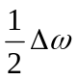 （C）2（Δω-4） （D）2（Δω-2）

2．系统函数H（s）与激励信号X（s）之间——（B ）
（A）是反比关系； （B）无关系；
（C）线性关系； （D）不确定。

3.一个因果、稳定的离散时间系统函数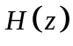的极点必定在z平面的______。
（A）单位圆以外 （B）实轴上（C）左半平面（D）单位圆以内

4.如果一连续时间系统的系统H(s)只有一对在虚轴上的共轭极点,则它的h(t)应是______。
（A）指数增长信号 （B）指数衰减振荡信号
（C）常数 （D）等幅振荡信号

5.信号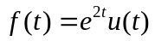的拉氏变换及收敛域为 。
（A）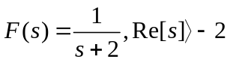 （B）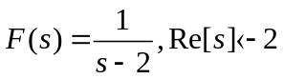
（C）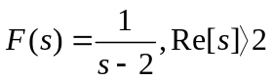 （D）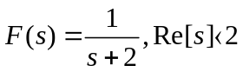
6. 连续周期信号f（t）的频谱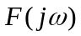的特点是（ ）
（A）周期、连续频谱； （B）周期、离散频谱；
（C）连续、非周期频谱； （D）离散、非周期频谱。

7．欲使信号通过线性系统不产生失真，则该系统应具有（ ）
（A）幅频特性为线性，相频特性也为线性；
（B）幅频特性为线性，相频特性为常数；
（C）幅频特性为常数，相频特性为线性；
（D）系统的冲激响应为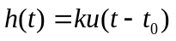。

8．周期矩形脉冲的谱线间隔与（ ）
（A）脉冲幅度有关 （B）脉冲宽度有关
（C）脉冲周期有关 （D）周期和脉冲宽度有关

9. 已知Z变换Z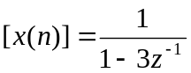，收敛域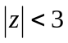，求逆变换得x（n）为（ ）
（A）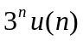 （B）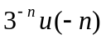
（C）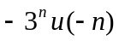 （D）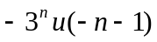
10. 某系统的系统函数为H（s），若同时存在频响函数H（jω），则该系统必须满足条件（ ）
（A）时不变系统 （B）因果系统
（C）稳定系统 （D）线性系统

二、画图题．（10分）一连续时间信号如图所示，请画出下面信号并给以标注。
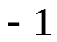
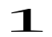
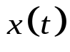
（1）（5分）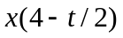。
-2 -1 0 1 2 t
（2） （5分）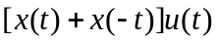。

解：（1）（5分）

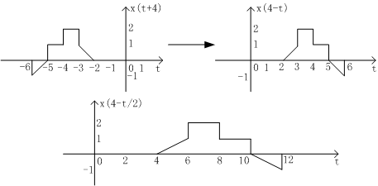

（2） （5分）。
解：
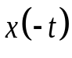
-2 -1 0 1 2 t
-2 -1 0 1 2 t

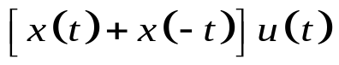
0 1 2 t

三、（10分）如图所示，该LTI系统由多个子系统组成，各子系统的冲激响应分别为：
，求复合系统的冲激响应。

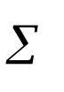
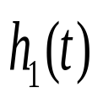
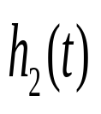
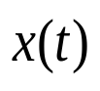
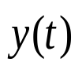

解：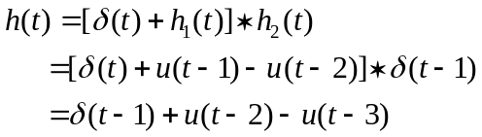

四、（15分）已知某系统的频响特性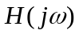及激励信号的频谱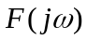如题图所示,
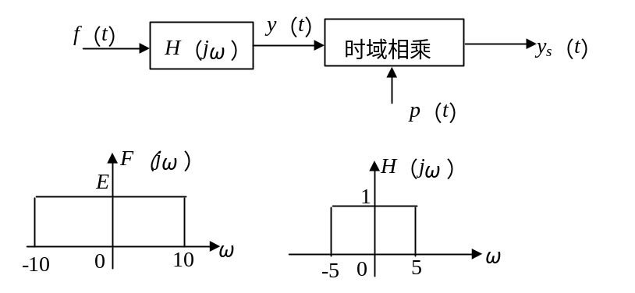
（1）画出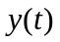的频谱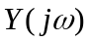，并写出的表示式；
- 若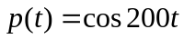，画出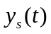的频谱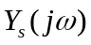；
- 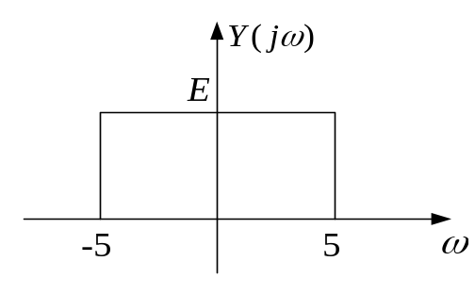若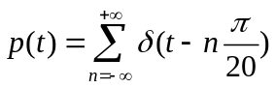，画出的频谱，并写出的表示式。
答案：1）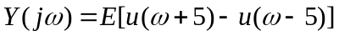

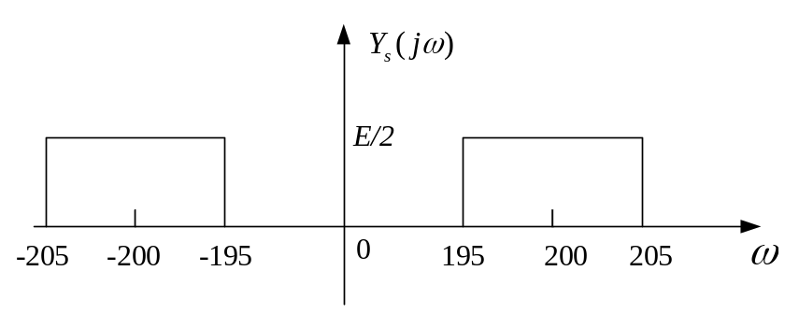
2）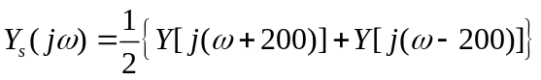

3）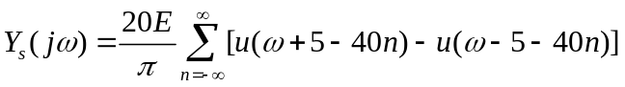

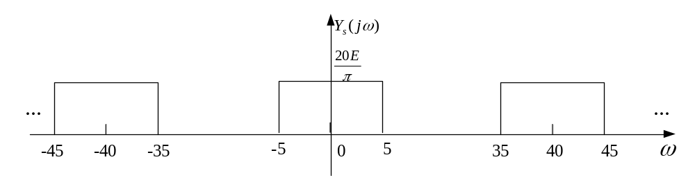

五、（20分）某因果离散系统的结构框图如题图所示，
1．写出该系统的系统函数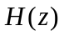；
2．为何值时，该系统是稳定的？
3. 当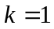时，求系统单位冲击响应h(n)；
4．如果，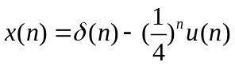，试求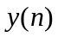；

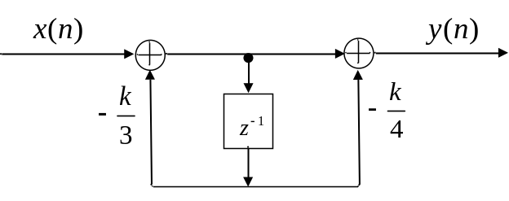

答案: 1. 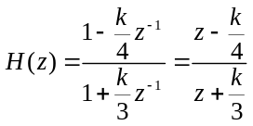
2.当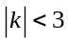时，系统稳定。

3. 当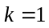时，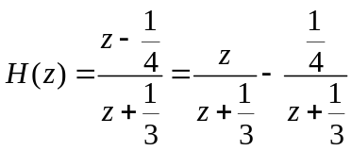,
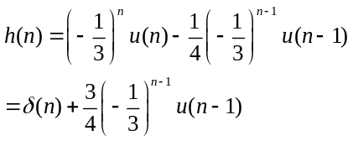
3. 当时，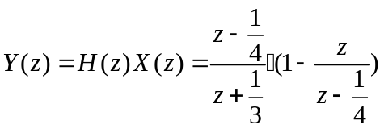, 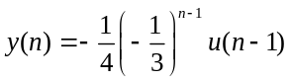
六、（25分）某因果LTI系统框图如图所示，试求：
（1）求系统的系统函数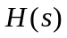；
（2）求系统的单位冲激响应；
（3）写出描述系统输入输出关系的微分方程；
（4）画出零极点图，判断系统是否稳定；
（5）若初始状态为：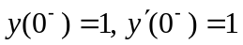，当输入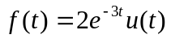时，求系统的全响应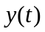。
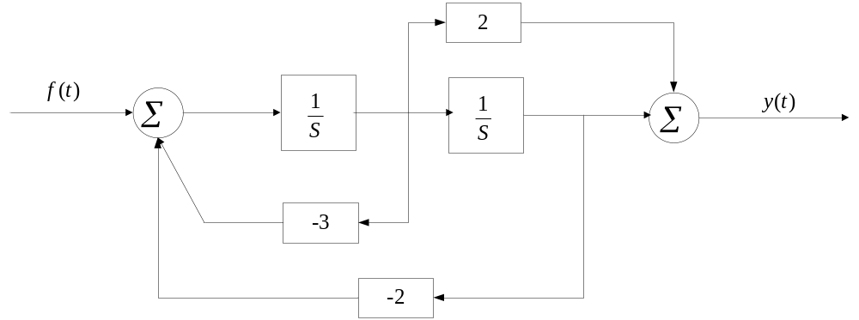

解：
(1)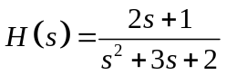 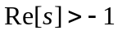
(2)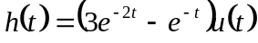
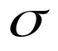
(3)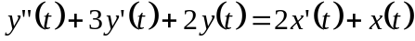
jw
-0.5
-1
-2
0
(4)收敛域包含虚轴，系统稳定。

稳定系统
(5)
由微分方程得：
